如何在笔记本上使用DOS命令开启WIFI热点

* [](http://jingyan.baidu.com/album/4f34706edcc317e387b56df3.html?picindex=1)1
* [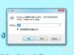](http://jingyan.baidu.com/album/4f34706edcc317e387b56df3.html?picindex=2)2
* [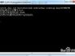](http://jingyan.baidu.com/album/4f34706edcc317e387b56df3.html?picindex=3)3
* [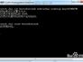](http://jingyan.baidu.com/album/4f34706edcc317e387b56df3.html?picindex=4)4
* [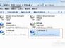](http://jingyan.baidu.com/album/4f34706edcc317e387b56df3.html?picindex=5)5
* [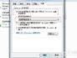](http://jingyan.baidu.com/album/4f34706edcc317e387b56df3.html?picindex=6)6
* [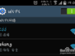](http://jingyan.baidu.com/album/4f34706edcc317e387b56df3.html?picindex=7)7

[分步阅读](http://jingyan.baidu.com/album/4f34706edcc317e387b56df3.html)

笔记本都带有无线网卡，一旦接入了互联网，可以通过360wifi、猎豹wifi等工具开启wifi热点，这样一来，其他移动终端便可以接入这个共享wifi热点来上网。其实不需要软件也可以实现共享，只需要几行简单的DOS命名，现在小编就教大家如何实现。

[](http://jingyan.baidu.com/album/4f34706edcc317e387b56df3.html?picindex=1)

工具/原料

* 接入互联网的笔记本电脑一台
* Widows7或Windows7以上版本的系统
* DOS命令窗口

方法/步骤

1. 键盘“Ctrl”+“R”，输入cmd，按回车

[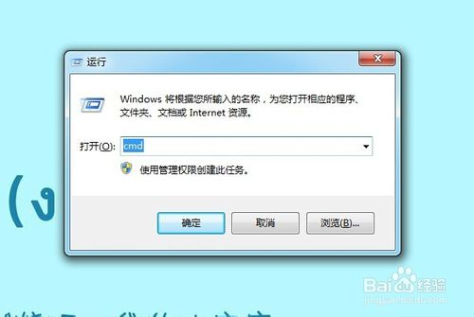](http://jingyan.baidu.com/album/4f34706edcc317e387b56df3.html?picindex=2)

1. 出现黑色DOS界面，输入“netsh wlan set hostednetwork mode=allow ssid=cjj key=1234567“，出现三行文字表示创建成功。

注意：

ssid=cjj，“cjj”是热点的名称，是可以自定义

key=12345678，“1234578”是热点的密码，也可以自定义，但至少8位

[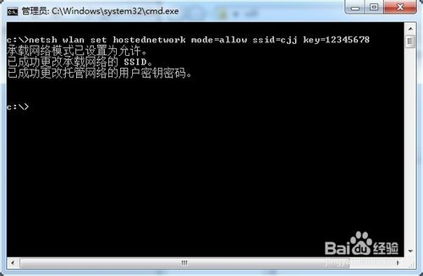](http://jingyan.baidu.com/album/4f34706edcc317e387b56df3.html?picindex=3)

1. 输入”netsh wlan start hostednetwork“开启wifi热点

[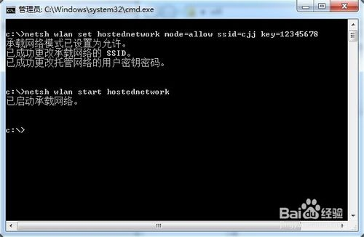](http://jingyan.baidu.com/album/4f34706edcc317e387b56df3.html?picindex=4)

1. 打开   控制面板-->网络和 Internet-->网络和共享中心-->更改网络适配器，出现该界面，发现多了一个“无线网络连接6”（数字可能不一样，但名字是刚才设置的“cjj”）

[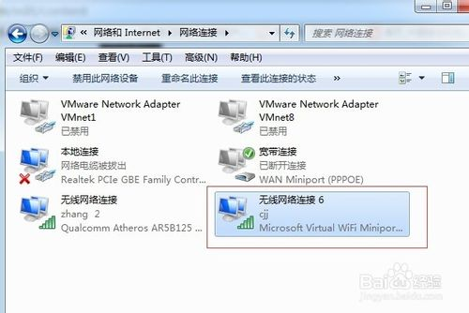](http://jingyan.baidu.com/album/4f34706edcc317e387b56df3.html?picindex=5)

1. 接下来要设置已接入互联网的网卡来共享网络到wifi热点上，这里我以是通过网线宽带拨号上网为例来设置。右键“宽带连接”-->属性-->共享，讲第一项打勾，在“请选择一个专用网络”选择“无线网络连接6”（数字可能不一样，具体多少根据刚才创建出来的无线网络连接）

[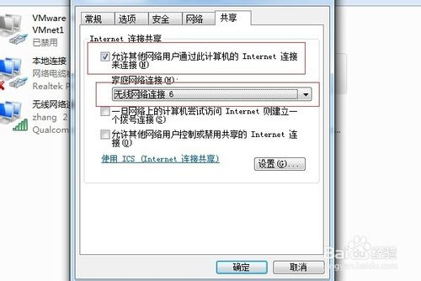](http://jingyan.baidu.com/album/4f34706edcc317e387b56df3.html?picindex=6)

1. 最后点击确定，手机或其他终端搜素wifi，会发现有一个“cjj”的热点，连上去就可以使用了。

[[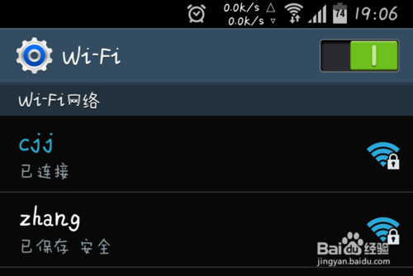](http://jingyan.baidu.com/album/4f34706edcc317e387b56df3.html?picindex=7)](http://jingyan.baidu.com/album/4f34706edcc317e387b56df3.html?picindex=7)

[因为每次输入这些命令有些麻烦，所有我们写入文件中进行批处理，](http://jingyan.baidu.com/album/fedf07375c345f35ac8977f7.html?picindex=10" \t "_self)

[以后只需要在管理员的身份下运行该批处理程序，就直接完成热点设置。](http://jingyan.baidu.com/album/fedf07375c345f35ac8977f7.html?picindex=10" \t "_self)

[点击右键新建，新建txt文档](http://jingyan.baidu.com/album/fedf07375c345f35ac8977f7.html?picindex=10" \t "_self)

[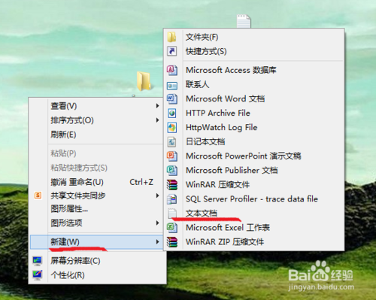](http://jingyan.baidu.com/album/fedf07375c345f35ac8977f7.html?picindex=7)

1. 将命令输入到记事本中。

netsh wlan set hostednetwork mode=allow ssid1 key=password

netsh wlan start hostednetwork

点击另存为bat文件然后保存。

[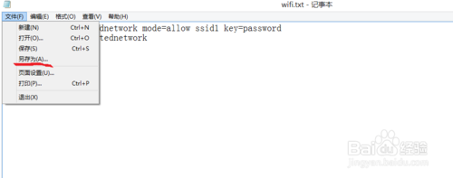](http://jingyan.baidu.com/album/fedf07375c345f35ac8977f7.html?picindex=8)

[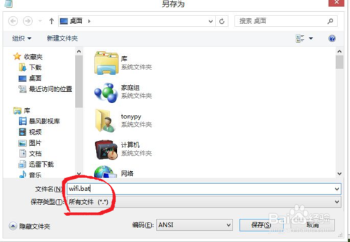](http://jingyan.baidu.com/album/fedf07375c345f35ac8977f7.html?picindex=9)

1. 然后右键点击bat程序，以管理员的身份运行就可以了。

[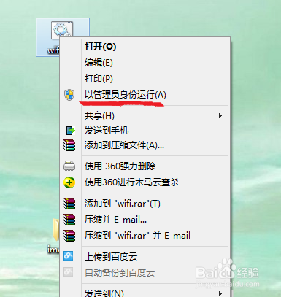](http://jingyan.baidu.com/album/fedf07375c345f35ac8977f7.html?picindex=10)

**无线保真共享方法**

在没有无线保真设备的情况，iPhone，Pad无法使用无线保真是一件非常郁闷的事，但是可以利用Win7系统自带的dos命令把笔记本变身为一台无线AP发射器。以提供给iPhone和Pad等设备上网。

1. 打开Win7开始菜单，找到命令提示符选项，以管理员身份运行。
2. 在命令行上输入 netsh wlan set hostednetwork mode=allow ssid=scc\_wan key=1\*197k51\*,该字符串命令是将[win7](http://baike.baidu.com/view/1998802.htm)系统自带的虚拟无线网卡功能启动起来，其中"scc\_wan"是[SSID](http://baike.baidu.com/view/632746.htm) , "1\*197k51\*"是无线访问密码，[mode](http://baike.baidu.com/view/472381.htm)参数是用于指定是否启动系统自带虚拟无线网卡，如果该参数设置成allow表示允许启动该虚拟无线网卡，[disallow](http://baike.baidu.com/view/6004474.htm)表示禁用。
3. 返回到控制面板，双击”网络和共享中心“图标，单击更改适配器设置按钮，会发现多出一个“Microsoft Virtual Wi-Fi Adapter”图标，表示虚拟无线AP设备已经启动成功。
4. 共享Internet网络，在网络邻居属性里面右击本地能够上网的适配器属性，在弹出目标网络连接的属性对话框，点选”共享“选项卡，选中对应的设置页面中的”允许其他用户通过此计算机的internet连接来连接“等选项，同时在列表中选择之前配置好的无线网络，再按确定按钮。

5，重新回来命令提示符下输入 netsh wlan start hostednetwork，启动虚拟无线服务，即可。

[iPhone](http://baike.baidu.com/view/710887.htm)和[Pad](http://baike.baidu.com/view/300112.htm)等设备就可以通过此虚拟无线网络来上网了。